**Руководство пользователя системы электронного мониторинга договоров о предоставлении инновационных грантов АО «Национальное агентство по технологическому развитию», основанной на системе управления рисками**

**(для экспертов)**

**Астана 2016г.**

1. **Введение.**

Данная инструкция предназначена для пользователей системы электронного мониторинга договоров о предоставлении инновационных грантов АО «Национальное агентство по технологическому развитию», основанной на системе управления рисками( далее – Система) с полномочиями эксперта Агентства.

Используя логин и пароль, полученные от Администратора на электронный адрес эксперт входит в Систему.

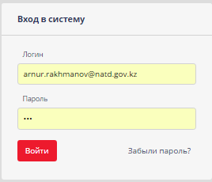

*Рис.1*

В случае если пользователь потерял или забыл пароль для входа в систему, то можно сбросить пароль учетной записи пользователя с помощью кнопки на экране “Забыли пароль”.

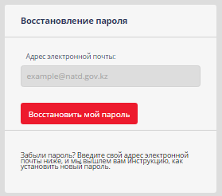

*Рис.2*

В открывшемся окне восстановления пароля в поле “Адрес электронной почты” нужно ввести E-mail эксперта, который был зарегистрирован в системе и нажать “Восстановить мой пароль”. После этого эксперт получает на почту ссылку, по которой можно будет установить новый пароль.

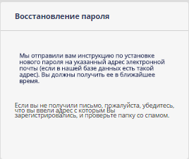

*Рис.3*

Для изменения текущего пароля, необходимо в верхнем углу кликнуть на значок шестеренки.

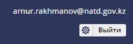

*Рис.4*

Далее в выпадающем окне нажать на «сменить пароль», затем заполнить необходимые данные и нажать «Изменить мой пароль».

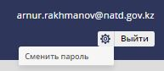

*Рис.5*

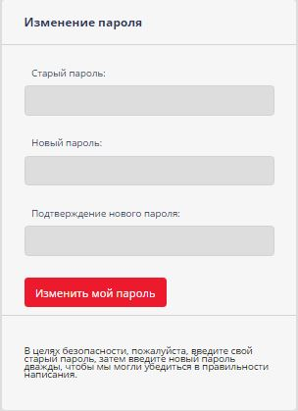

*Рис. 6*

Под кнопкой «сменить пароль» имеется кнопка «Справка ?».

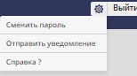

*Рис.7*

При переходе по «Справке ?» открывается окно с перечнем документов. Нажав на название документа, можно скачать указанные файлы.

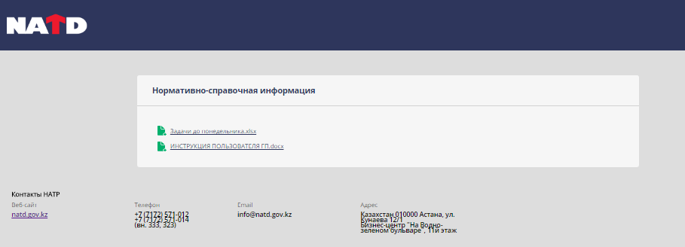

*Рис.8*

После авторизации запускается основная страница системы. На левой стороне страницы списком отображаются доступное меню пользователя:

* **Проекты**
* **Отчеты**
* **Журнал**
* **План**
* **Акты**
* **МИОАДП**
* **Фильтры**

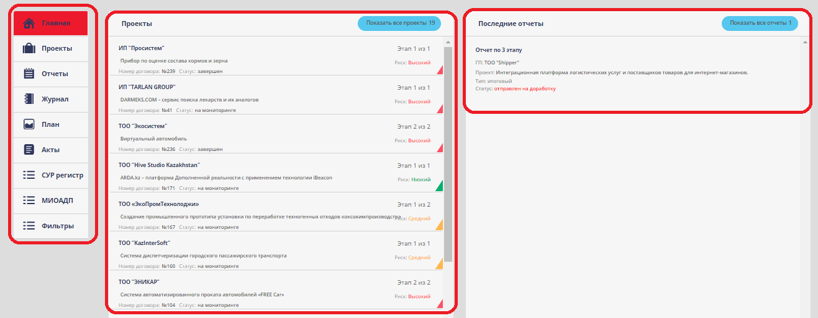

*Рис.9*

В блоках:

*Проекты –* отображается список проектов, которые находятся на мониторинге у данного эксперта. Нажав на название проекта, можно провалиться в сам проект.

*Последние отчеты* – все отчеты грантополучателей в статусе «на проверке эксперта» и «отправлено на доработку ГП».

*Последние сообщения –* показывает название проекта, по которому поступилновый отчет от ГП и заключение, которые возвратил на доработку руководитель, либо директор. сообщение в чате.

*Ближайшие задачи –* выходит список задач в работе и на ближайший месяц.

При нажатии на кнопку «показать все проекты», открывается окно по проектам. В этом окне реализован поиск по номеру договора, по названию проекта и грантополучателя.

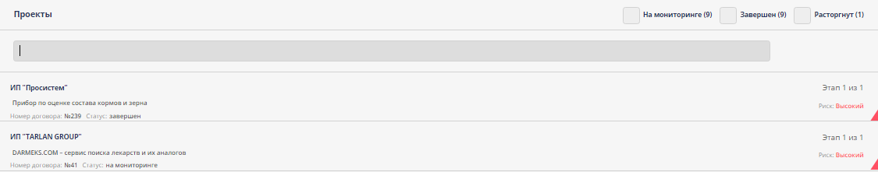

*Рис.10*

Помимо этого можно поставить фильтр по статусам проекта: на мониторинге, завершен, расторгнут.

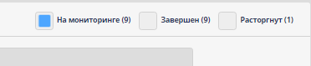

*Рис.11*

1. **Создание проекта**

Для того чтобы создать новый проект, необходимо на верху экрана нажать на кнопку «Новый проект».



*Рис.12*

Откроется форма для заполнения информации по проекту. С левой стороны отображается список вкладок. В каждой вкладке имеется форма, в которой заполняется информация. Если вкладка выделена красным цветом, то это означает, что активна эта вкладка.

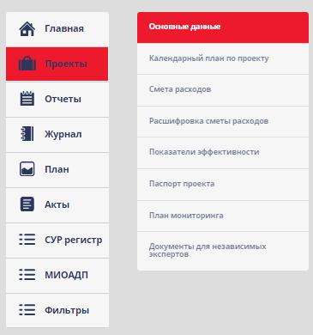

*Рис.13*

В форме основных данных необходимо в обязательном порядке заполнить поля:

* Наименование;
* Название грантополучателя;
* Вид предоставленного гранта

Кроме того, имеются условия корректного заполнения поля E-mail. Если какие-либо данные не заполнены правильно, система выдает ошибку:

*Ошибка: Пожалуйста, перепроверьте входные данные. (400)*

Внизу формы необходимо загрузить скан-версию договора и заявки, либо другой внешний файл. Для этого, требуется нажать на кнопку «Выбрать файл», указать путь к файлу и нажать «открыть». Загруженные файлы можно «скачать», либо «заменить».

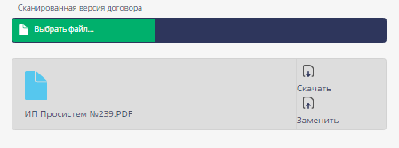

*Рис.14*

После ввода всей информации, нажать на кнопку «Сохранить» и дальше по кнопке «Далее-календарный план по проекту».

В случае заполнения данных без ошибок, выходит системное сообщение:

*Данные по проекту успешно сохранены.*

Далее календарный план заполняется согласно таблице. Для удаления введенных данных, нажимаем на кнопку «Delete» на клавиатуре.

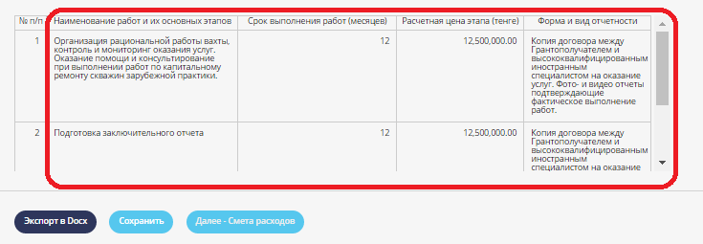

*Рис.15*

Нажимать на «сохранить» и «Далее-Смета расходов», если данные заведены правильно, выйдет сообщение:

*Данные по календарному плану проекта сохранены успешно.*

Во вкладке «Смета расходов» встроена таблица по этапам, в разрезе статей затрат. При необходимости можно добавлять новые строки по затратам, а также нажав правой кнопки мыши «удалить статью».

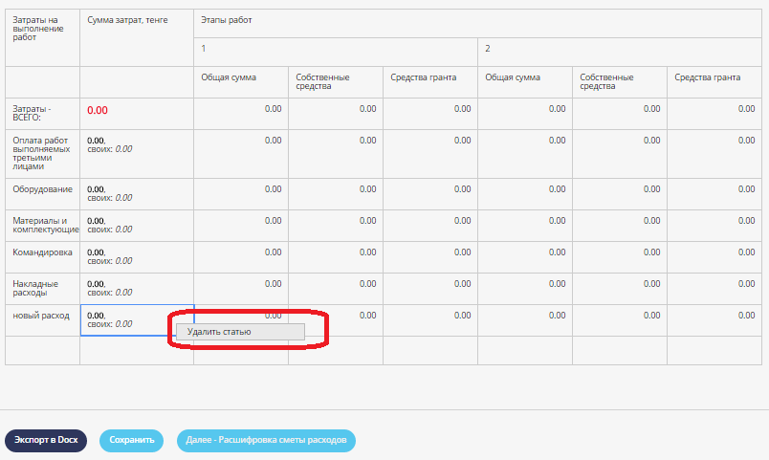

*Рис.16*

После заполнения нажать на «Сохранить» и «Далее-расшифровка сметы расходов».

В следующей форме синхронизуются данные из сметы расходов, только необходимо заполнить столбец «Расшифровка».

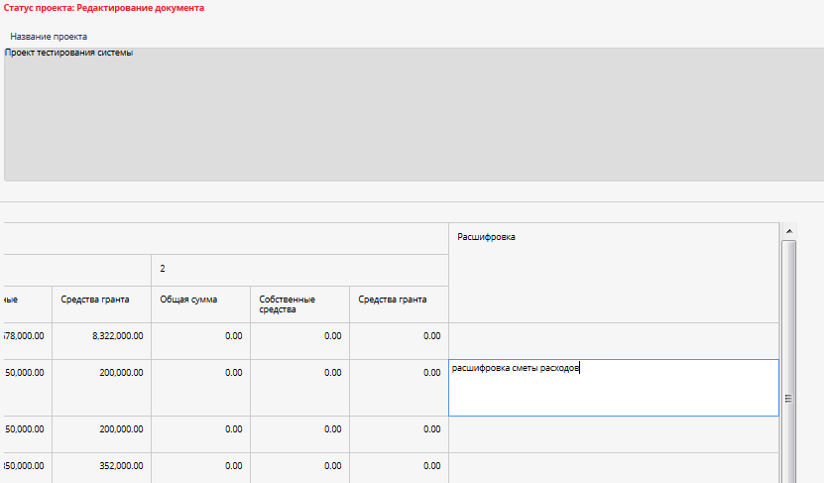

*Рис.17*

После заполнения нажать на «Сохранить» и «Далее-Показатели эффективности по состоянию на начало проекта». Данная форма только по старым проектам заполняется экспертом. По новым проектам, показатели эффективности заполняет грантополучатель.

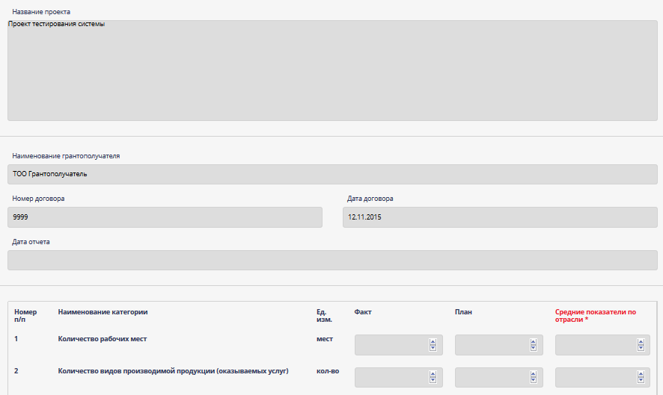

*Рис.18*

Далее форма паспорта проекта, заполняются все данные по проекту. В данной форме также есть возможность загрузки внешних файлов, как в основных данных. Последняя вкладка «План мониторинга».

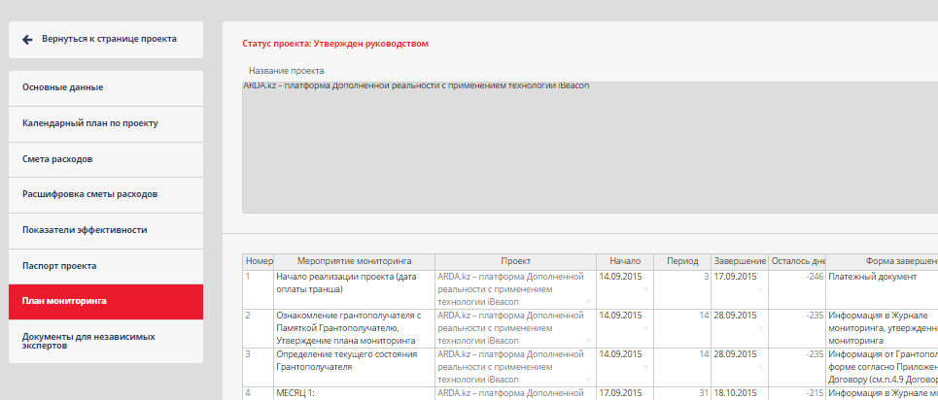

*Рис.19*

В таблице плана мониторинга, выбирается тип мероприятия, указывается «начало», «конец» и «форма завершения». «Период» и «Осталось» система считает по количеству дней.

«План мониторинга» в обязательном порядке согласовывается с грантополучателем. Для отправки грантополучателю требуется нажать на кнопку «Отправить на согласование с грантополучателем». После отправки статус плана меняется на: , как только грантополучатель согласовывает, статус изменяется на *«Согласован с ГП».*

Затем эксперт направляет план мониторинга заместителю Директора на согласование, путем нажатия на кнопку «Отправить на согласование руководству».

После его согласования, План мониторинга направляется на утверждение Директору ЦАМП, как только Директор ЦАМП утверждает, статус Плана мониторинга будет *«Утвержден руководством»*.

Все формы можно выгрузить в формат Word, внизу формы нажав на кнопку .

Вкладка «Документы для независимых экспертов» предназначена для случаев, когда в проекте задействован независимый эксперт. Обезличенные документы по проекту загружаются в папку.

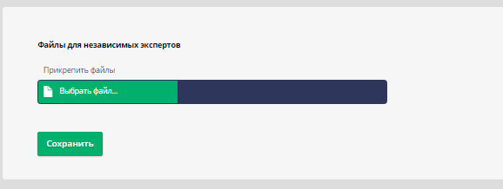

*Рис.20*

При нажатии на кнопку «Вернуться к странице проекта», откроется окно уже по этапам проекта.

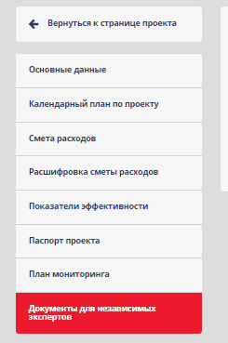

*Рис.21*

1. **Информация по этапам проекта**

В открывшемся окне, с левой стороны выходит сводная информация по проекту, а в левом блоке содержится информация по этапам проекта.

Первоначально статус этапа всегда будет «не начато». Переходим на закладку «Главная».

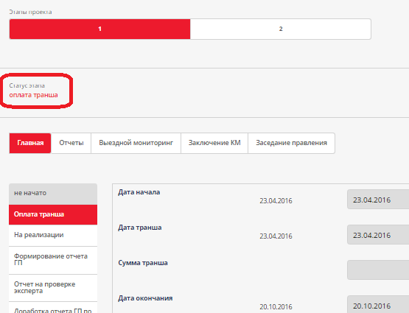

*Рис.22*

Для выплаты транша, необходимо перейти на этап «Оплата транша». «Дата начала» = «Дата транша», на первом этапе дата транша всегда автоматом подтягивается из основных данных проекта. Период подтягивается из «календарного плана». Если все данные указаны, автоматом считается «дата завершения». Эксперту нужно заполнить «Сумму транша» по первому этапу, затем нажать на кнопку «Сохранить» и перейти на этап «на реализации».

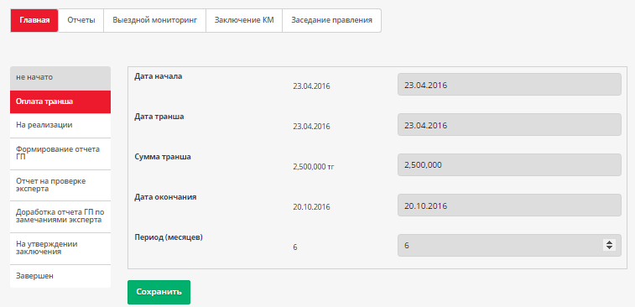

*Рис.23*

Внизу формы имеется “Лента Событий”, в котором можно отслеживать мероприятия из журнала мониторинга. Лента событий разделена на определенные периоды времени, согласно дате действия:2 дня назад”, “Неделю назад”, “Месяц”, “Все”

Для логического завершения этапа необходимо пройти по всем шагам:

* Формирование отчета грантополучателем
* Отчет на проверке эксперта
* Доработка отчета грантополучателя по замечаниям эксперта
* На утверждения заключения
* Завершен.

На закладке «Отчеты» отображается отчет по данному этапу. Нажав на наименование отчета, можно провалиться в сам отчет.



*Рис.24*

Отчет состоит из нескольких частей. В первой/верней части отчета можно увидеть общую информацию по проекту, затем расходование бюджетных средств и сверку сумм предусмотренных в расшифровке сметы расходов с данными по расходованию сумм грантополучателем.

Если грантополучатель еще не заполнил отчет, у него будет статус «формирование».

Как только отчет попадает на проверку к эксперту, статус будет «на проверке».

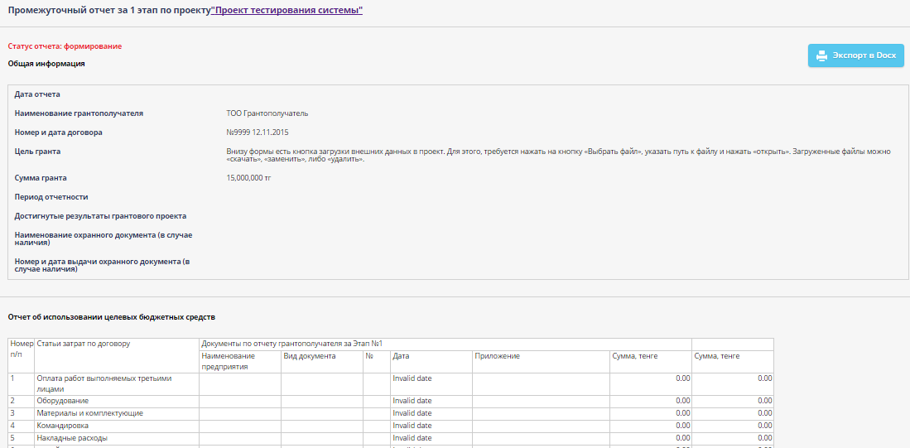

*Рис.25*

Проверив отчет, эксперт либо принимает его через кнопку «утвердить», либо отправляет отчет на доработку через кнопку «отправить на доработку» грантополучателю. Кроме того, если есть замечания или комментарии, то нужно ввести графу «Комментарий» , которая находится ниже формы отчета.

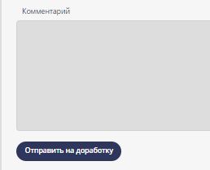

*Рис.26*

При отправке на доработку отчета в обязательном порядке необходимо прикрепить официальное письмо ГП. Поэтому при нажатии на кнопку «отправить на доработку» выходить системное сообщение :

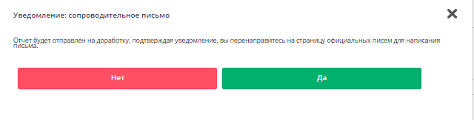

*Рис.27*

При нажатии «НЕТ» вы не сможете отправить отчет на доработку. Если нажать на «ДА» Вас автомаом перекинет не окно отправки официальных писем:

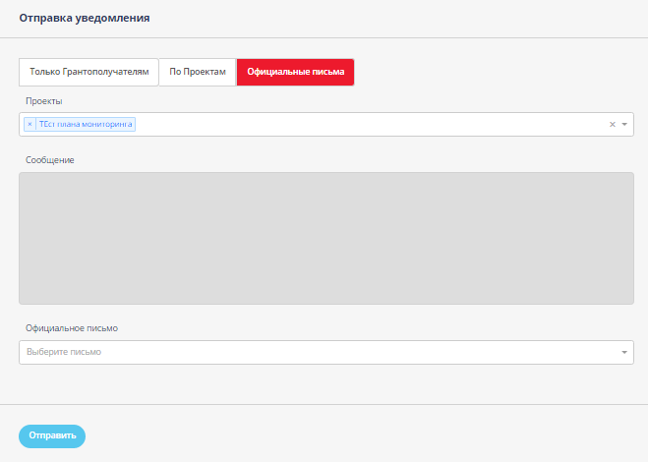

*Рис.27*

На закладке «Выездной мониторинг» отображается акт по выездному мониторингу.

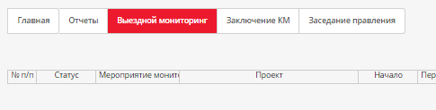

*Рис.28*

«Заключение КМ» содержит форму заключения по камеральному мониторингу. Промежуточные и итоговый Заключения формируются автоматически из соответствующих отчетов, принятых от Грантополучателя.

Заключение состоит из нескольких частей:

* описание проекта (Рис 23)
* информация по суммам этапа
* мониторинг освоенных средств
* вывод

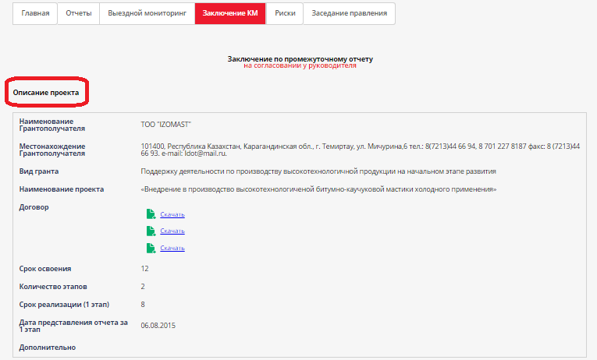

*Рис.29*

В частях описание проекта и информация по суммам этапа все данные подтягиваются автоматом по имеющимся данным в проекте.

В таблице «мониторинг освоенных средств» эксперты в обязательном порядке должны заполнить столбцы «Сумма подтвержденная документами» и «Сумма принимая КМ НАТР», при этом доступен для редактирования столбец «Примечание».

Для перехода в режим редактирования необходимо нажать кнопку «редактировать» *Рис.24.*

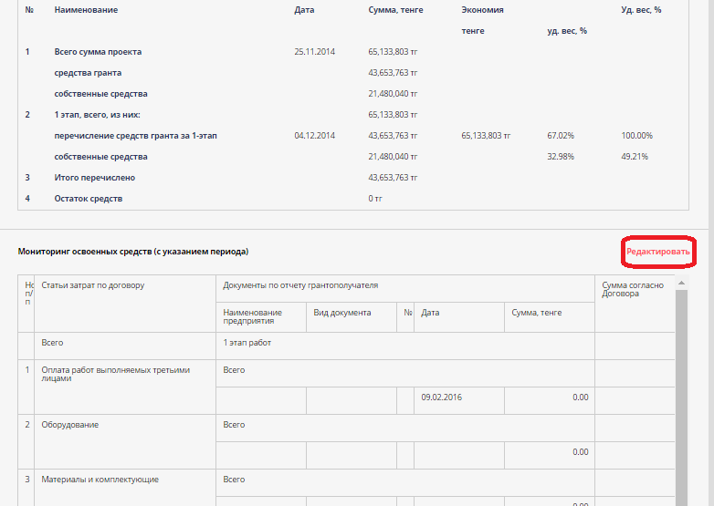

*Рис.30*

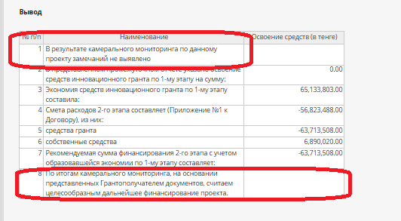

*Рис.31*

В таблице «Вывод» подлежат редактированию строка по «выявленному замечанию» и по «итогам».

Эксперт проверяет достоверность автоматически сформированного промежуточного или итогового заключения, при необходимости корректирует и направляет на согласование заместителю Директора ЦАМП(Рис 26), нажав на кнопку «отправить на согласование руководителю». После согласования заместителем директора заключение уходит Директору ЦАМП. После согласования электронной версии заключения камерального мониторинга. Необходимо, его распечатать и подписать эксперту, Заместителю Директора ЦАМП, Директору ЦАМП и вложить отсканированный вариант заключения во вкладке «Заседания Правления».

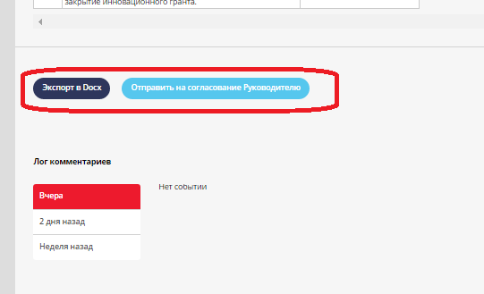

*Рис.32*

При формировании итогового заключения, во вкладке «Заседание Правление» имеется два блока для загрузки файлов:

**Документы от Агентства:** загружаются документы предназначенные для грантополучателей от Агенства. Грантополучатель может просматривать эти файлы у себя в кабинете.

**Документы для заседания:** необходимо загрузить файлы для предстоящего заседания Правления, при этом у грантополучателей нет доступа для просмотра этих файлов.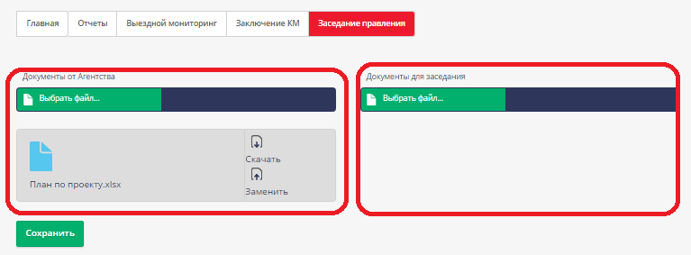

*Рис.33*

Аналогичный функционал реализован по всем остальным этапам проекта.

1. **Отчеты**

Во вкладке “Отчеты” отображаются отчеты каждого этапа по проекту.

Для того, чтобы посмотреть отчет по определенному этапу проекта, необходимо провалиться в него, путем нажатия на название отчета.

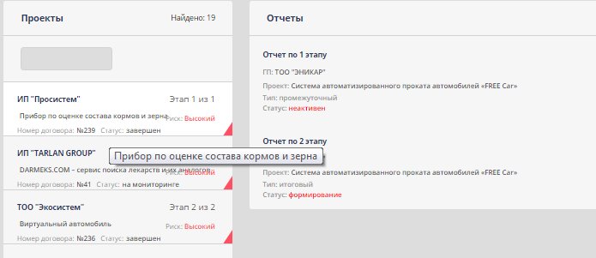

*Рис. 34*

1. **Журнал**

Вкладка “Журнал” отражает взаимодействие эксперта с проектом. В Журнале содержится информация о коммуникации с экспертом. Для заполнения журнала, нужно нажать на название проекта и на правой стороне заполнить таблицу.

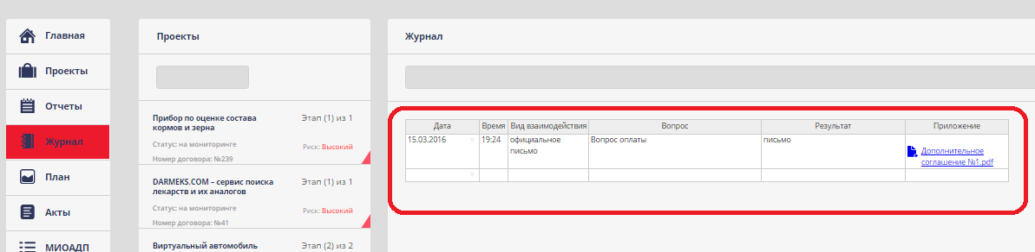

*Рис.35*

В столбце «приложение» можно загрузить документ, нажав на правую кнопку мыши и выбрав «загрузить документ».

Для удаления введенных данных, нажать на правую кнопку мыши на клавиатуре и выбрать «Удалить строку».

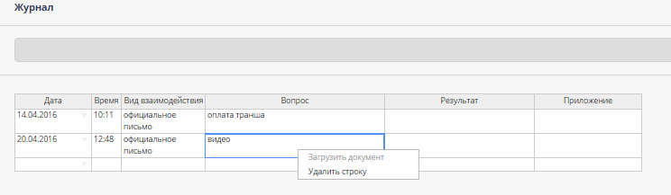

*Рис.36*

Если эксперт переписывался по внутреннему чату в системе, то в журнал попадает строка с указанием типа взаимодействия «Чат», а также первым сообщением в заголовке.

1. **План**

Вкладка план отображает общую таблицу плана мониторинга по всем проектам эксперта. По умолчанию отображаются все проекты эксперта, на верху таблицы можно поставить фильтр по проектам и по дате мероприятий.

*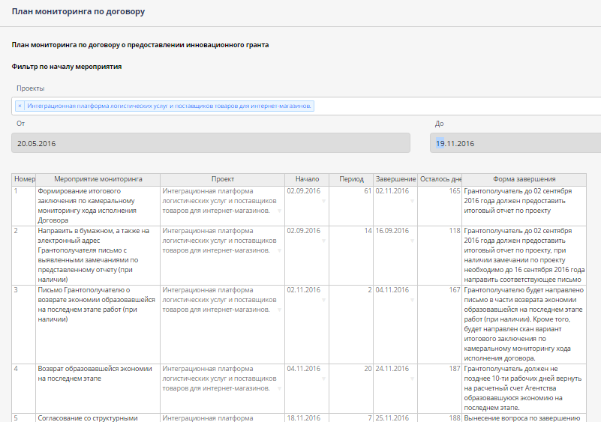Рис.37*

Внизу отображается диаграмма Ганта по мероприятиям.

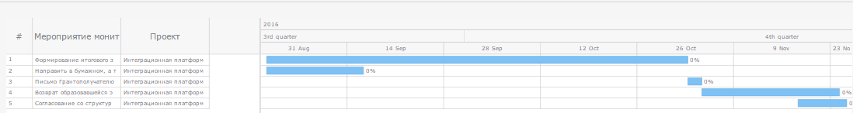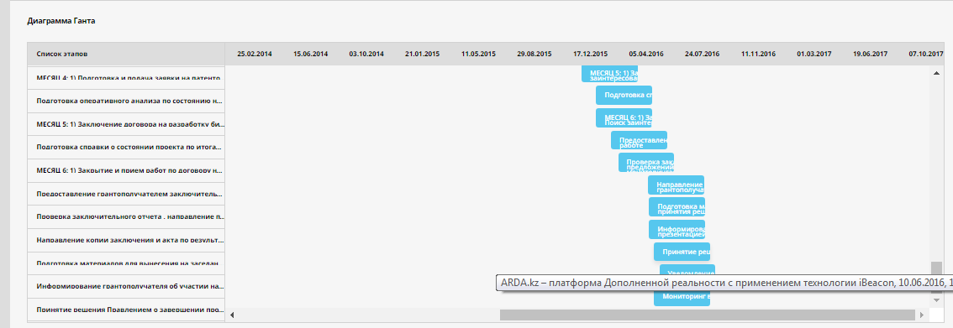

*Рис.38*

1. **Акты**

Если в плане мониторинга имеется «выездной мониторинга» в системе формируется акт. Нажав на название акта, можно провалиться в саму форму акта.

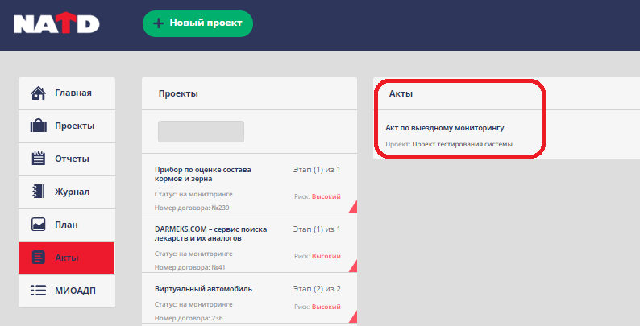*Рис.39*

В акте содержиться общая информация по проекту. Эксперту необходимо заполнить город, дату, предмет и результат по выезду.

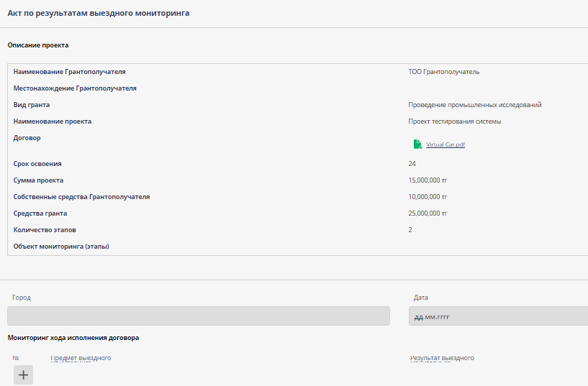

*Рис.408*

Внизу формы есть поле для ввода вывода, а также возможность загрузки внешних файлов.

Так же как и все формы, акт можно выгрузить в формат Word.

После проверки сформированного акта и заполнения остальных граф акта выездного мониторинга, необходимо его выгрузить в формат Word и подписать как экспертами проводившими выездной мониторинг, так и проверяемым лицом-Грантополучателем. После чего, сканированный вариант Акта выездного мониторинга должен быть прикреплен в этой вкладке.

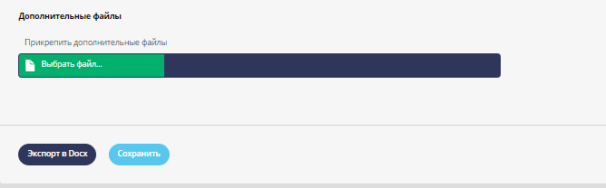

*Рис.419*

1. **МИОАДП**

Данная вкладка содержит информацию о проекте, о результатах проекта с внешних источников. Можно вручную загрузить ссылку на источник. Для этого, нажимаем на кнопку «Добавить ссылку».

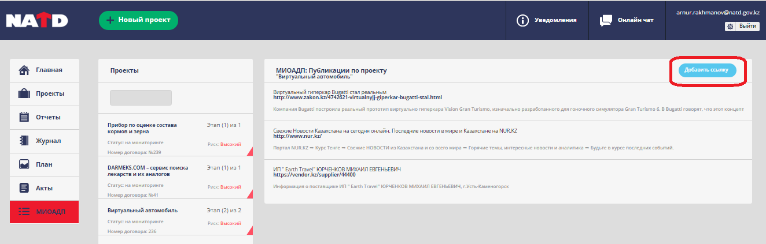

*Рис.42*

В открывшемся окне указываем ссылку и нажимаем на кнопку «Добавить».

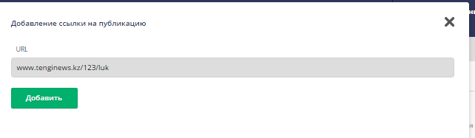

*Рис.42*

1. **Изменение статуса проекта**

На момент создания проекта по умолчанию присваивается статус «на мониторинге».

Кроме этого, есть возможность изменения статуса проекта на «Завершен» или «Расторгнут». Для этого проходим в системе на вкладку «проекты» и открываем сам проект.

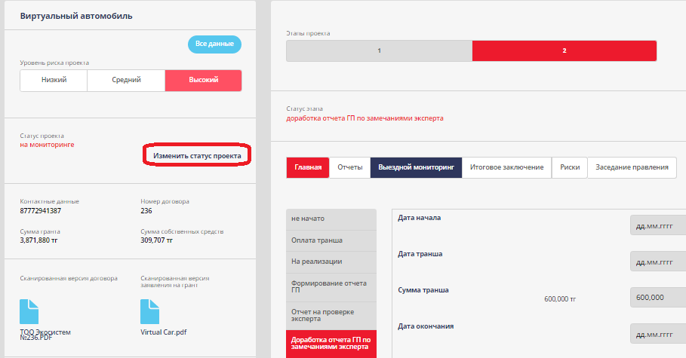

*Рис.44*

В блоке статус проекта есть ссылка «Изменить статус проекта», нужно нажать на нее. В открывшемся окне необходимо в обязательном порядке прикрепить файл решения Правления и выбрать нужный статус:

* Расторгнуть
* Завершить

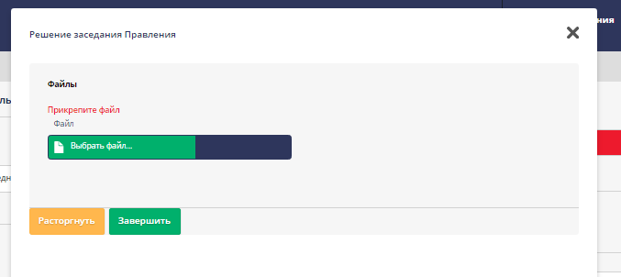

*Рис.45*

При успешном изменении статуса выйдет системное сообщение:

*Статус проекта был изменен.*

1. **Фильтры по проектам**

Для формирования сводного отчета по всем проектам, необходимо пройти на вкладку «Фильтры».

«Фильтр по реестру проектов» - отображает общую информацию по проектам, чтобы запустить отчет необходимо указать дату и выбрать столбцы в отчете, затем нажать на кнопку «выгрузить в Excel». Период равняется дате договора.

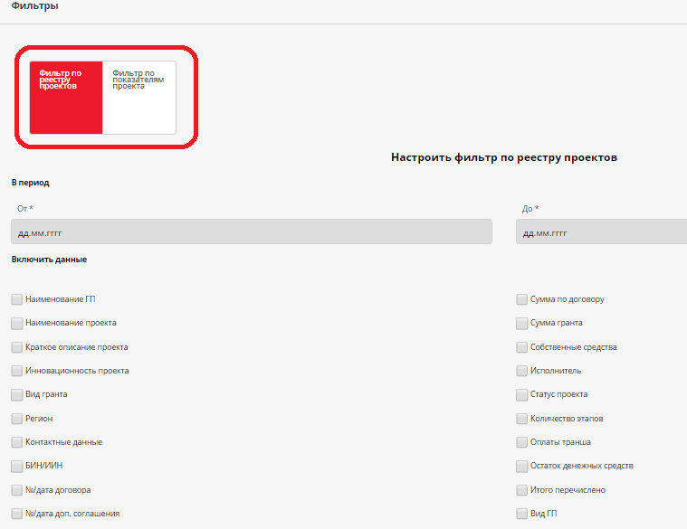

*Рис.46*

«Фильтр по показателям проекта» - отображает данные по форме показателей эффективности проекта. Необходимо указать проект и дату заполнения формы по показателям и нажать на кнопку «выгрузить в Excel».

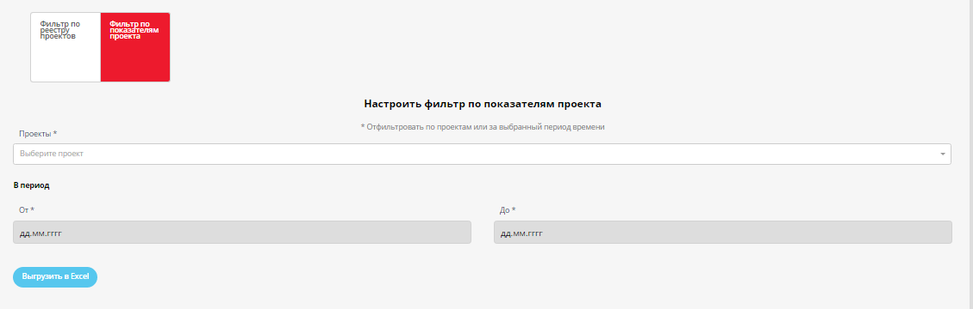

*Рис.47*

1. **Дополнительно**

Для удобства взаимодействия эксперта и грантополучателя в системе реализован онлайн чат. Эксперт на верху экрана нажимая на кнопку «онлайн чат» открывает окно переписки с грантополучателями в разрезе проектов.

Эксперт вводит сообщение на экране и нажимает на «Отправить».

Так же на верху экрана, нажав на кнопку «Уведомления»,

отображаются напоминания касательно проектов эксперта.

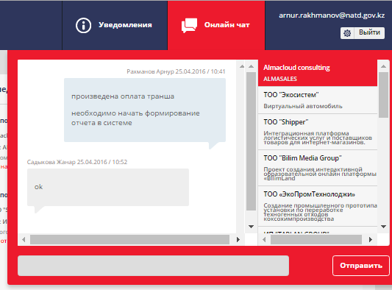

*Рис.49*

Так же наверху экрана имеется кнопка «Уведомления». Нажав на нее, можно посмотреть какие уведомления либо напоминания касательно проекта получил Грантополучатель (Рис 46).

В случае, появления нового уведомления, рядом с текстом «уведомления» появляется количество новых уведомлений указанных красным цветом.

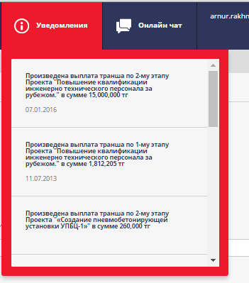

*Рис.50*